**BAB I**

**PENDAHULUAN**

* 1. **Latar Belakang Masalah**

Sistem informasi dan teknologi komputer berkembang sangat pesat sejalan

dengan besarnya kebutuhan terhadap informasi. Perkembangan teknologi

informasi tidak lepas dari pesatnya perkembangan teknologi komputer, karena

komputer merupakan media yang dapat memberikan kemudahan bagi manusia

dalam menyelesaikan suatu pekerjaan.

Dengan memanfaatkan teknologi sebagai media untuk pengembangan

usaha juga mempermudah proses pekerjaan. Sistem informasi yang

berbasiskan web dapat membuat transaksi menjadi lebih mudah dan dapat

dilakukan dari jarak jauh, sehingga konsumen tidak akan kesulitan dalam

mencari penyedia setiap hal yang mereka butuhkan.

Setiap hari masyarakat menggunakan pakaian dan pastinya dibutuhkan

untuk dicuci, contohnya masyarakat yang hidup di kota-kota besar yang

kesulitan dalam membagi waktu untuk mencuci pakaian sendiri. Tidak hanya

itu, mereka yang setiap harinya menghadapi aktivitas kerja ataupun kuliah

dengan keadaan pulang yang sudah larut malam. Tidak adanya waktu untuk

mencuci pakaian, sehingga membuat keberadaan jasa laundry sangat membantu.

Dengan demikian, usaha laundry memiliki prospek yang cerah dan akan terus berkembang. Meskipun usaha laundry berkembang dengan pesat, masih ada Perusahaan atau organisasi yang belum menggunakan teknologi komputer untuk

mengelola pencatatan transaksinya. sebuah usaha yang bergerak dibidang pelayanan jasa laundry masih menggunakan cara manual dalam pengelolaan data dan pencatatan transaksinya. Seperti pada pencatatan data konsumen masih ditulis tangan dalam sebuah buku, sehingga membutuhkan waktu dalam melakukan pencarian dan pencatatan laporannya. Pembuatan nota laundry dan pembuatan laporan pendapatan setiap bulannya masih dilakukan secara manual.

* 1. **Maksud dan Tujuan**

Aplikasi Pengolahan Data Laundry ini , dibuat untuk memberikan kemudahan bagi para pengguna dalam mengelola Data-data sehingga data yang dimasukan dapat tersimpan dengan aman, cepat, dan tepat.Adapun tujuan Umum dibuatnya Aplikasi Laundry ini antara lain :

1. Mempermudah Admin melihat berapa banyak pelanggan.
2. Mempermudah Proses Transaksi, pesan dan antar Laundry.
3. Pelanggan tidak perlu datang ke tempat laundry karna sudah ada aplikasi dan waktu yang diperlukan lebih singkat.

**1.3 Keuntungan**

Aplikasi ini memungkinkan Anda untuk mengatur semua Data pada laundry, baik mencatat transaksi pelanggan, mengelola inventaris pakaian, dan memberikan notifikasi kepada pelanggan mengenai status cucian mereka.

**BAB II**

**LANDASAN TEORI**

**2.1 Keunggulan Sistem**

Aplikasi Laundry ini dibuat agar dapat digunakan dengan mudah dan fleksibel. Kasir hanya perlu memilih jasa yang sudah didefinisikan terlebih dahulu, jumlah pembelian, nota dengan cepat dapat dicetak.

Selain itu aplikasi ini juga dapat :

* Meningkatkan Pengalaman Pelanggan.

Dengan menggunakan aplikasi, pemilik usaha laundry dapat memberikan pengalaman pelanggan yang lebih baik. Pelanggan dapat dengan mudah mengetahui status laundry mereka, dan mendapatkan notifikasi ketika pakaian mereka siap untuk diambil. Pelanggan juga dapat memberikan umpan balik dan saran melalui aplikasi, sehingga pemilik usaha laundry dapat memperbaiki pelayanan mereka.

* Meningkatkan Keamanan Data.

Aplikasi dapat membantu meningkatkan keamanan data pelanggan dan bisnis. Dengan menyimpan data pelanggan dan bisnis di aplikasi yang aman, pemilik usaha laundry dapat memastikan bahwa data mereka tidak akan tercuri atau hilang.

**2.2 Metodologi Pengembangan Sistem**

Tahapan-tahapan yang akan dilakukan dalam pemecahan masalah pada penelitian ini adalah Metodologi Waterfall. Metode ini merupakan salah satu pengembangan sistem terstruktur yang digambarkan dalam bentuk seperti air terjun. Adapun tahapan-tahapan penyelesaian dalam penelitian ini dapat dilihat di bawah ini :

1. Requirement

Pada tahap ini pengembang harus mengetahui seluruh informasi mengenai kebutuhan software seperti kegunaan software yang diinginkan oleh pengguna dan batasan software.Informasi tersebut biasanya diperoleh dari wawancara, survey, ataupun diskusi. Setelah itu informs dianalisis sehingga mendapatkan data-data yang lengkap mengenai kebutuhan pengguna akan software yang akan dikembangkan.

2. Design

Tahap selanjutnya yaitu Desain. Desain dilakukan sebelum proses coding dimulai. Ini bertujuan untuk memberikan gambaran lengkap tentang apa yang harus dikerjakan dan bagaimana tampilan dari sebuah sistem yang diinginkan.Sehingga membantu menspesifikan kebutuhan hardware dan sistem, juga mendefinisikan arsitektur sistem yang akan dibuat secara keseluruhan.

3. Implementation

Proses penulisan code ada di tahap ini. Pembuatan software akan dipecah menjadi modul-modul kecil yang nantinya akan digabungkan dalam tahap selanjutnya. Dalam tahap ini juga akan dilakukan pemeriksaan lebih dalam terhadap modul yang sudah dibuat, apakah sudah memenuhi fungsi yang diinginkan atau belum.

4. Integration & Testing

Pada tahap keempat ini akan dilakukan penggabungan modul-modul yang sudah dibuat sebelumnya.Setelah itu akan dilakukan pengujian yang bertujuan untuk mengetahui apakah software sudah sesuai desain yang diinginkan dan apakah masih ada kesalahan atau tidak.

5. Operation & Maintenance

Operation & Maintenance adalah tahapan terakhir dari metode pengembangan waterfall. Di sini software yang sudah jadi akan dijalankan atau dioperasikan oleh penggunanya. Disamping itu dilakukan pula pemeliharaan yang termasuk perbaikan kesalahan, perbaikan implementasi unit system, peningkatan jasa sistem sesuai kebutuhan baru.

**2.3 Metodologi Pemodelan Sistem**

UML merupakan singkatan dari *“Unified Modelling Language”* yaitu suatu metode pemodelan secara visual untuk sarana perancangan sistem berorientasi objek, atau definisi UML yaitu sebagai suatu bahasa yang sudah menjadi standar pada visualisasi, perancangan dan juga pendokumentasian sistem *software*. Saat ini UML sudah menjadi bahasa standar dalam penulisan *blue* *print* *software*.

## Tujuan atau Fungsi UML

Inilah beberapa tujuan atau fungsi UML, yang diantaranya:

* Dapat memberikan bahasa pemodelan visual kepada pengguna dari berbagai macam pemrograman maupun proses rekayasa.
* Dapat menyatukan praktek-praktek terbaik yang ada dalam pemodelan.
* Dapat memberikan model yang siap untuk digunakan, merupakan bahasa pemodelan visual yang ekspresif untuk mengembangkan sistem dan untuk saling menukar model secara mudah.
* Dapat berguna sebagai blue print, sebab sangat lengkap dan detail dalam perancangannya yang nantinya akan diketahui informasi yang detail mengenai coding suatu program.
* Dapat memodelkan sistem yang berkonsep berorientasi objek, jadi tidak hanya digunakan untuk memodelkan perangkat lunak *(software) saja*.
* Dapat menciptakan suatu bahasa pemodelan yang nantinya dapat dipergunakan oleh manusia maupun oleh mesin.

## Jenis-Jenis Diagram UML dan Contoh Diagram UML

### *Use Case* Diagram

*Use case* diagram adalah salah satu jenis diagram pada UML yang menggambarkan interaksi antara sistem dan aktor, use case diagram juga dapat mendeskripsikan tipe interaksi antara si pemakai sistem dengan sistemnya.

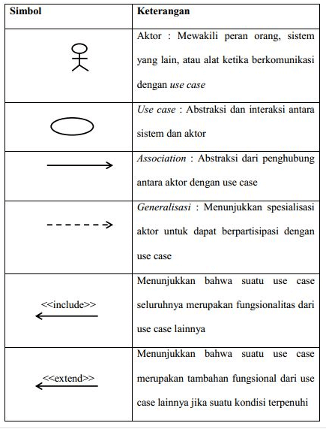

Gambar 1.1 Simbol-Simbol Pada *Use Case* Diagram

### 2. *Activity* Diagram

*Activity* diagram atau diagram aktivitas yaitu salah satu jenis diagram pada UML yang dapat memodelkan proses-proses apa saja yang terjadi pada sistem.

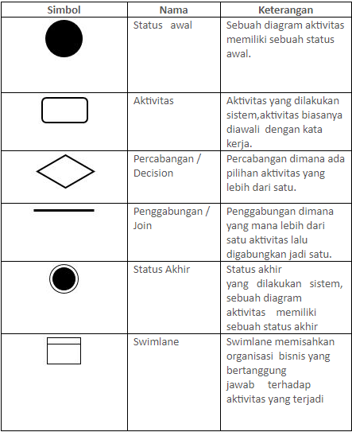

Gambar 1.2 Simbol-Simbol Pada *Activity* Diagram

3.*Class* Diagram

*Class diagram* atau diagram kelas adalah salah satu jenis diagram struktur pada UML yang menggambarkan dengan jelas struktur serta deskripsi *class*, atribut, metode, dan hubungan dari setiap objek. Ia bersifat statis, dalam artian diagram kelas bukan menjelaskan apa yang terjadi jika kelas-kelasnya berhubungan, melainkan menjelaskan hubungan apa yang terjadi.

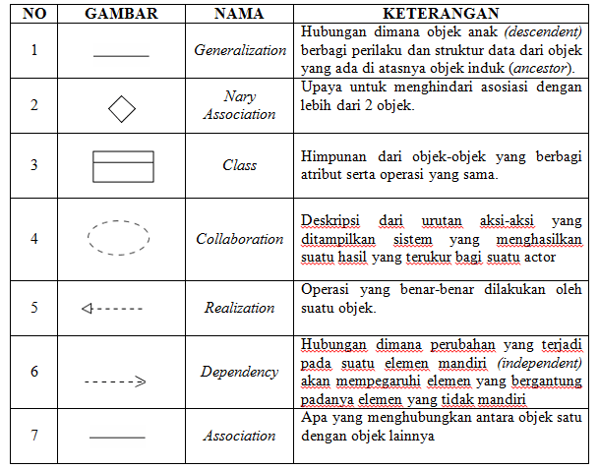

Gambar 1.3 Simbol-Simbol Pada *Class* Diagram

### 4. *Sequence* diagram

*Sequence* diagram adalah salah satu jenis diagram pada UML yang menjelaskan interaksi objek yang berdasarkan urutan waktu, sequence diagram juga dapat menggambarkan urutan atau tahapan yang harus dilakukan untuk dapat menghasilkan sesuatu seperti pada *use case* diagram.

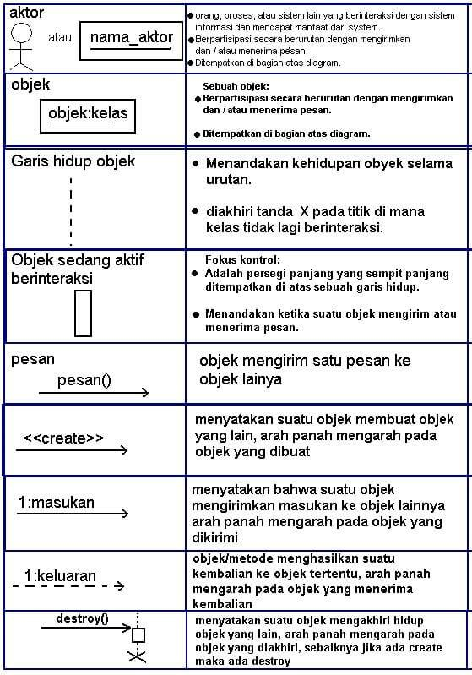

Gambar 1.4 Simbol-Simbol Pada *Sequence* Diagram

**2.4 Studi Kelayakan**

`

**BAB III PEMBAHASAN**

* 1. **Rancangan Sistem**

Perancangan sistem adalah proses perancangan untuk merancang sistem natau memperbaiki sistem yang telah ada sehingga sistem menjadi lebih baik serta dapat mengerjakan pekerjaan secara efektif dan efisien, proses rancangan bisa berupa rancangan input, rancangan output, rancangan file.